***« Память, которой не будет забвенья»***

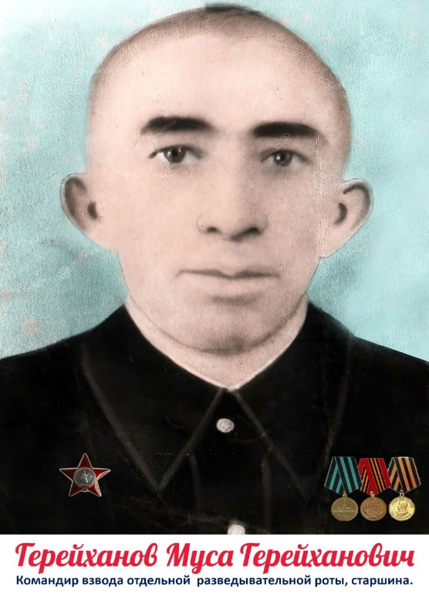

***Не обожженные сороковыми,***

***Сердцами вросши в тишину, -***

***Конечно, мы смотрим глазами иными***

***На эту большую войну***.

Война постучала в каждый дом, принесла беду, затронула судьбы многих семей. Из каждой семьи ушли на фронт отцы и дети, мужья, бабушки и дедушки, братья и сёстры…

Тысячи людей испытали трудные годы войны, но они выстояли и победили. Победили в самой тяжелой из всех войн, перенесённых до сих пор человечеством.

Подвиг солдата, моего дедушки **Мусы Герейхановича Герейханова**, я считаю высшим. Как подвиг всех солдат – победителей.

Родился мой дед в 1906 году в селении Н.Каранай в крестьянской семье. с ранних лет родители прививали ему любовь к родной земле, чувство уважения к старшим. И был Муса, благодаря природному уму, знаниям, честности и порядочности человеком авторитетным среди своих ровесников, односельчан и во всей округе.

Когда началась Великая Отечественная война, дедушке Мусе было 35 лет. Сидеть и ждать, когда враг совсем близко, он не мог, и в августе 1941 г. В числе добровольцев ушел на фронт защищать свою родину.

Из Буйнакска его отправили в Моздок, где 2 месяца Муса обучался военному делу, затем- фронт. Воевал на Закавказском, Карельском, 3-м Украинском фронтах. Принимал участие в разведывательных операциях. Ему тоже, как и многим другим, пришлось на себе испытать горечь отступления, потерь товарищей. Были у него на войне два лучших друга – Егор и Николай. Их в отделении даже называли «три веселых друга». Они вместе ходили в разведку, вместе сидели в окопах, ходили в атаки. В 1942 году друзья дедушки погибли в тяжелом бою. Сам дедушка по счастливой случайности остался жив.

Обо всех боях, в которых участвовал дед, рассказать невозможно, да и говорить о войне он не любил. Чаще всего молчал, когда заходил разговор о войне. Видимо, ему было очень тяжело и больно вспоминать ту страшную войну.

Он освобождал от врага многие города Украины, Румынии, Австрии и дошел до самого Берлина. Получал благодарности от имени Верховного Главнокомандующего И. Сталина, его грудь украшали боевые награды.

После демобилизации Муса Герейханов вернулся в родной Н. Каранай, где его сразу выбрали председателем колхоза. Потом женился на моей бабушке Халимат. У них родилось пять девочек и один сын. Одна из дочерей моя мама Умайганат Мусаевна Магомедова, ныне работающая в МКОУ «Верхне-Каранайская СОШ»

Послевоенные годы были очень тяжелыми. В селении надо было восстанавливать хозяйство. Но дедушка не боялся трудностей, ведь он прошел всю войну от Кавказа до Германии, города Берлина, с честью выполнив свой долг.

Вскоре его назначили председателем сельского Совета селения Н.Каранай. Работал он и завфермой, и в школе- ликбезе, где преподавал латинский язык.

Умер дедушка в 1973 году и похоронен в селении Нижний Каранай. Я очень сожалею, что не застала дедушку, он умер задолго до моего рождения. Но гордость за него я пронесу через всю свою жизнь и всегда буду рассказывать о нем своим ученикам. Ведь подвиг солдата той страшной войны неоценим, он бессмертен на века.

 О боевом пути дедушки  говорят награды: в награждён  орденом «Отечественной войны», награжден медалью «За победу над Германией 1941-1945гг.» и многие другие.

       В селе, наверное, нет человека, из взрослого поколения который бы не знал моего дедушку. В памяти односельчан он остался храбрым солдатом, умным, добрым и отзывчивым учителем, воспитавшим поколения учеников, достойно продолживших его дело. К сожалению, я не видела дедушку живым, но так много хорошего слышала о нём от бабушки, мамы и других людей.

     В этом году мы отмечаем 72-ую годовщину Победы в Великой Отечественной войне. Наш долг - сохранить историческую память о подвигах участников, ветеранов Великой Отечественной Войны.

Вечная им память и вечная им слава!

И есть у меня мечта побывать в Берлине и своими глазами увидеть надпись «Герейханов Муса», которую оставил мой дед в день победы на стене у поверженного Рейхстага, прикоснутся к своей истории…

Спасибо тебе Дедушка за Победу. За светлое детство твоего правнука тебе спасибо родной.